BÀI 1: CẤU TẠO NGUYÊN TỬ

NHẬN BIẾT
Câu 1: Nguyên tử gồm mấy hạt? Đó là những hạt nào ?
Trả lời
Nguyên tử gồm 3 hạt: proton, neutron, electron

Câu 2: Trong nguyên tử hạt nào không mang điện ?
Trả lời
Hạt không mang điện: Neutron

Câu 3: Số khối của nguyên tử được tính như thế nào?
Trả lời
Được tính bằng tổng số proton và neutron

Câu 4: Đơn vị khối lượng nguyên tử là gì
Trả lời
Amu

2.THÔNG HIỂU
Câu 1: Nguyên tử khối của của sodium, zinc, oxygen lần lượt là 22,990 amu, 65 amu, 18 amu. Hãy tính khối lượng nguyên tử của của các nguyên tử trên.
Trả lời
1amu = 1,66.10⁻²⁷ kg
Khối lượng nguyên tử sodium: 1,66.10⁻²⁷ × 22,990 = 3,81.10⁻²⁶kg
Khối lượng nguyên tử zicn: 1,66.10⁻²⁷ × 65 = 1,079.10⁻²⁷ kg
Khối lượng nguyên tử oxygen: 1,66.10⁻²⁷ × 18 = 2,988.10⁻²⁷ kg

Câu 2: Nguyên tử của nguyên tố X có tổng số hạt là 40. Tổng số hạt mang điện nhiều hơn số hạt không mang điện là 12 hạt. Nguyên tố có số khối là bao nhiêu.
Trả lời
Ta có
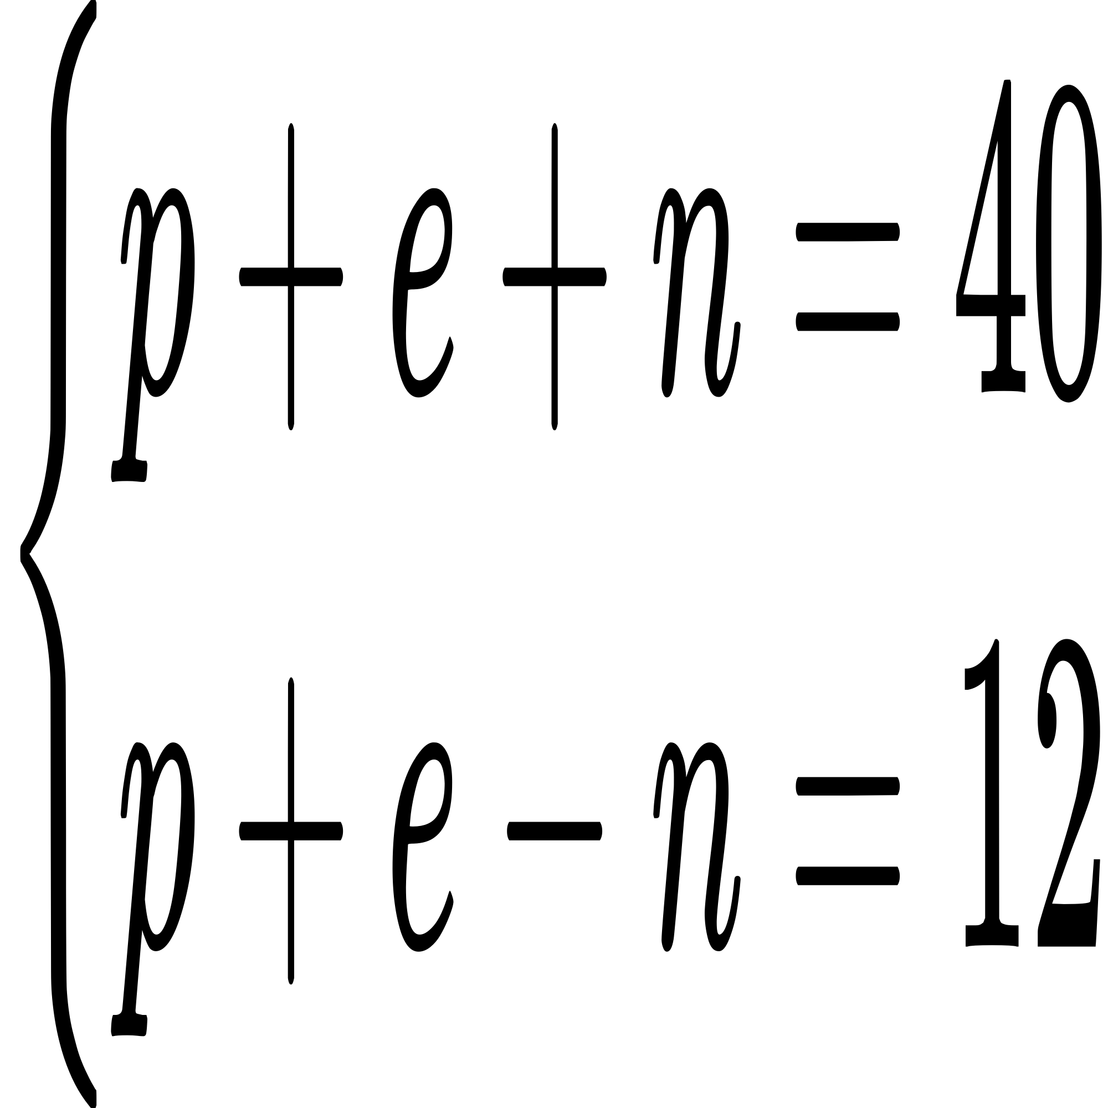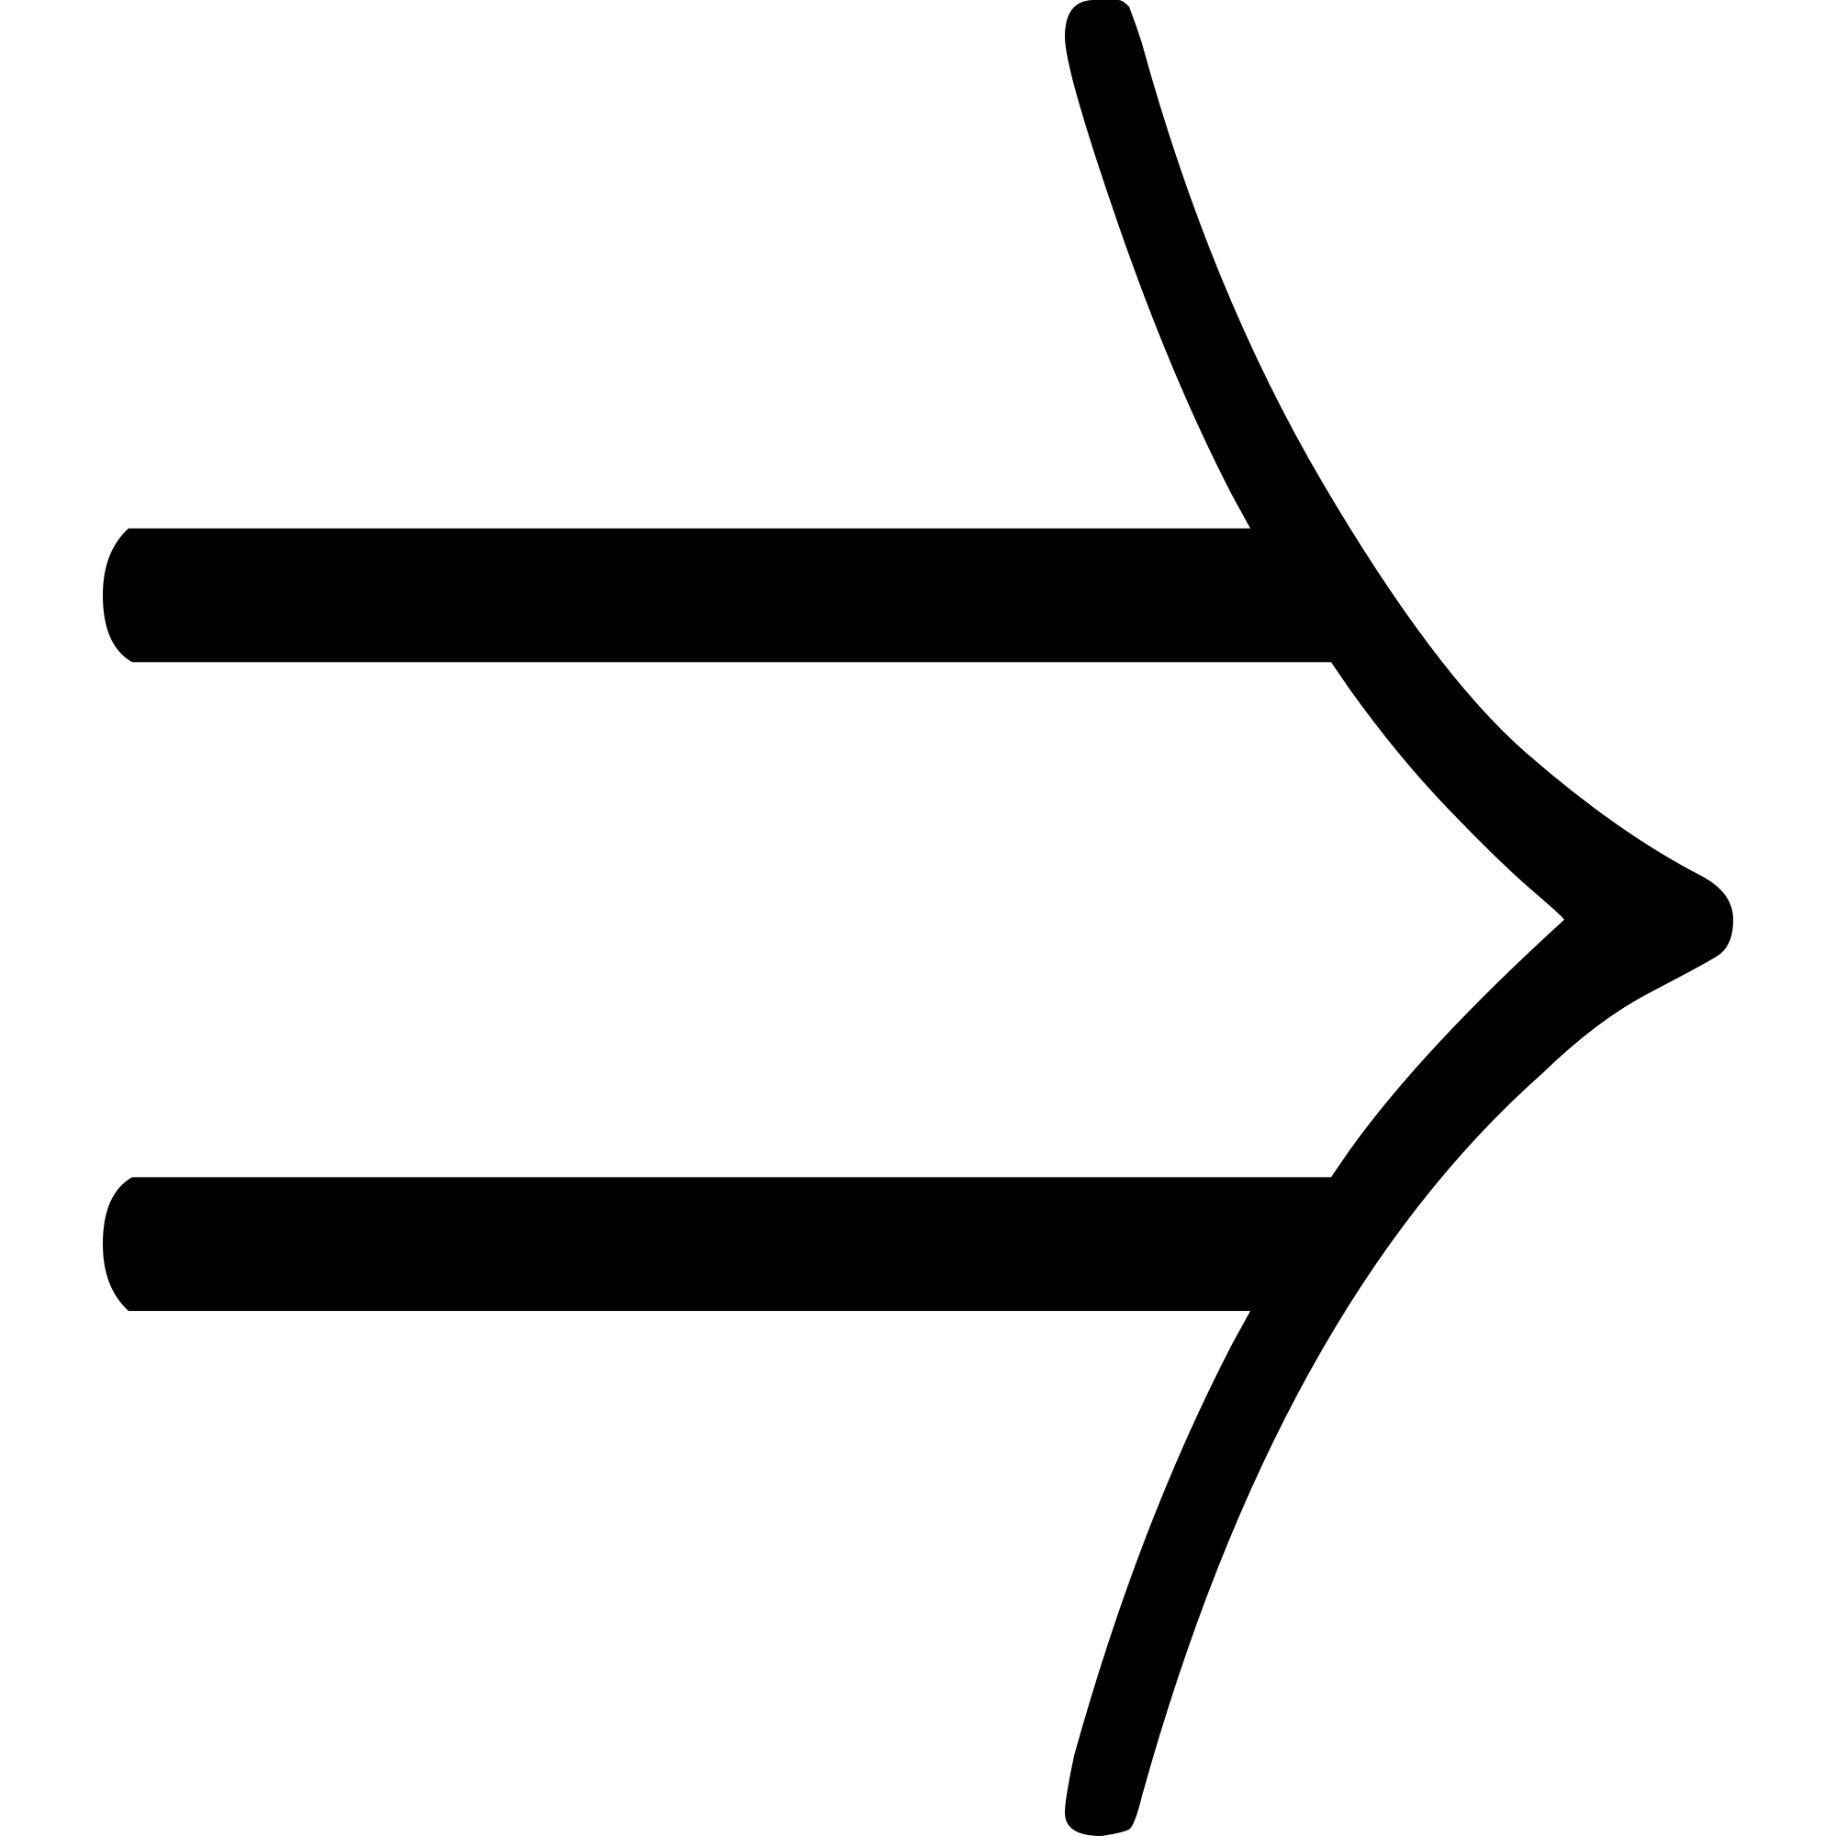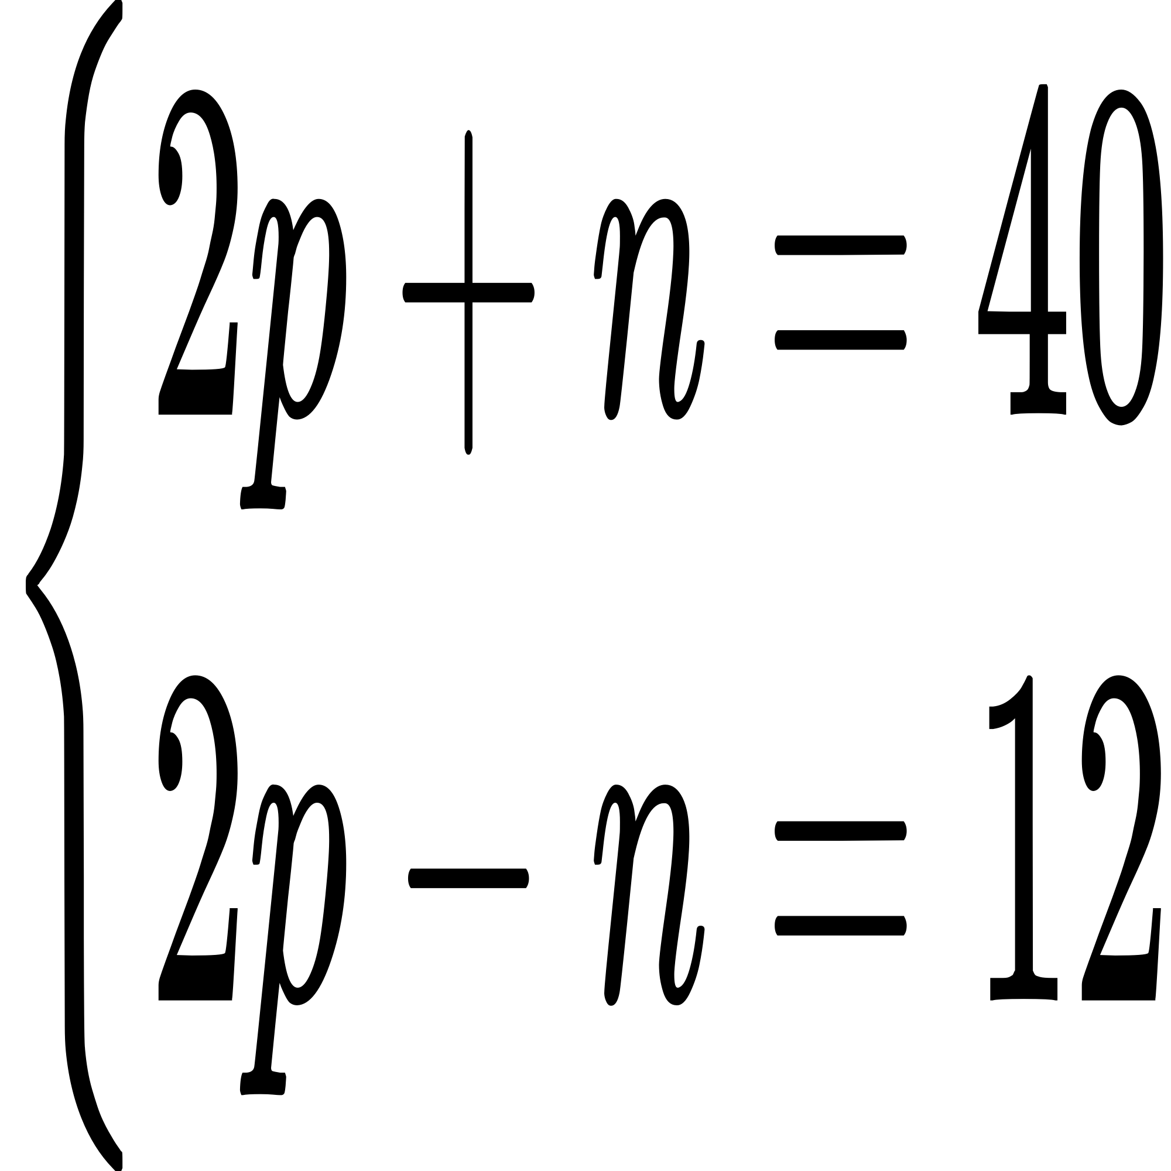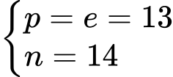

Số khối của nguyên tố A= p + n = 27

Câu 3: Tính nguyên tử khối theo amu và kg của:
a) 2,5.10²⁴ nguyên tử Na
b) 10²⁵ nguyên tử Br
Trả lời

- Khối lượng theo amu: 2,5. 10²⁴ ×23 = 5,57.10²⁵ amu
Khối lượng theo kg : 2,5.10²⁴×23×1,66.10²⁷ = 0,09545 kg

- Khối lượng theo amu: 10²⁵×80 = 8.10²⁶
Khối lượng theo kg: 10²⁵×80×1,66.10⁻²⁷ = 1,328kg

Câu 4: Nguyên tử nguyên tố X có số hạt cơ bản là 49 trong số đó hạt không mang điện bằng 53,125% số hạt mang điện. Điện tích của hạt nhân X là bao nhiêu?
Trả lời
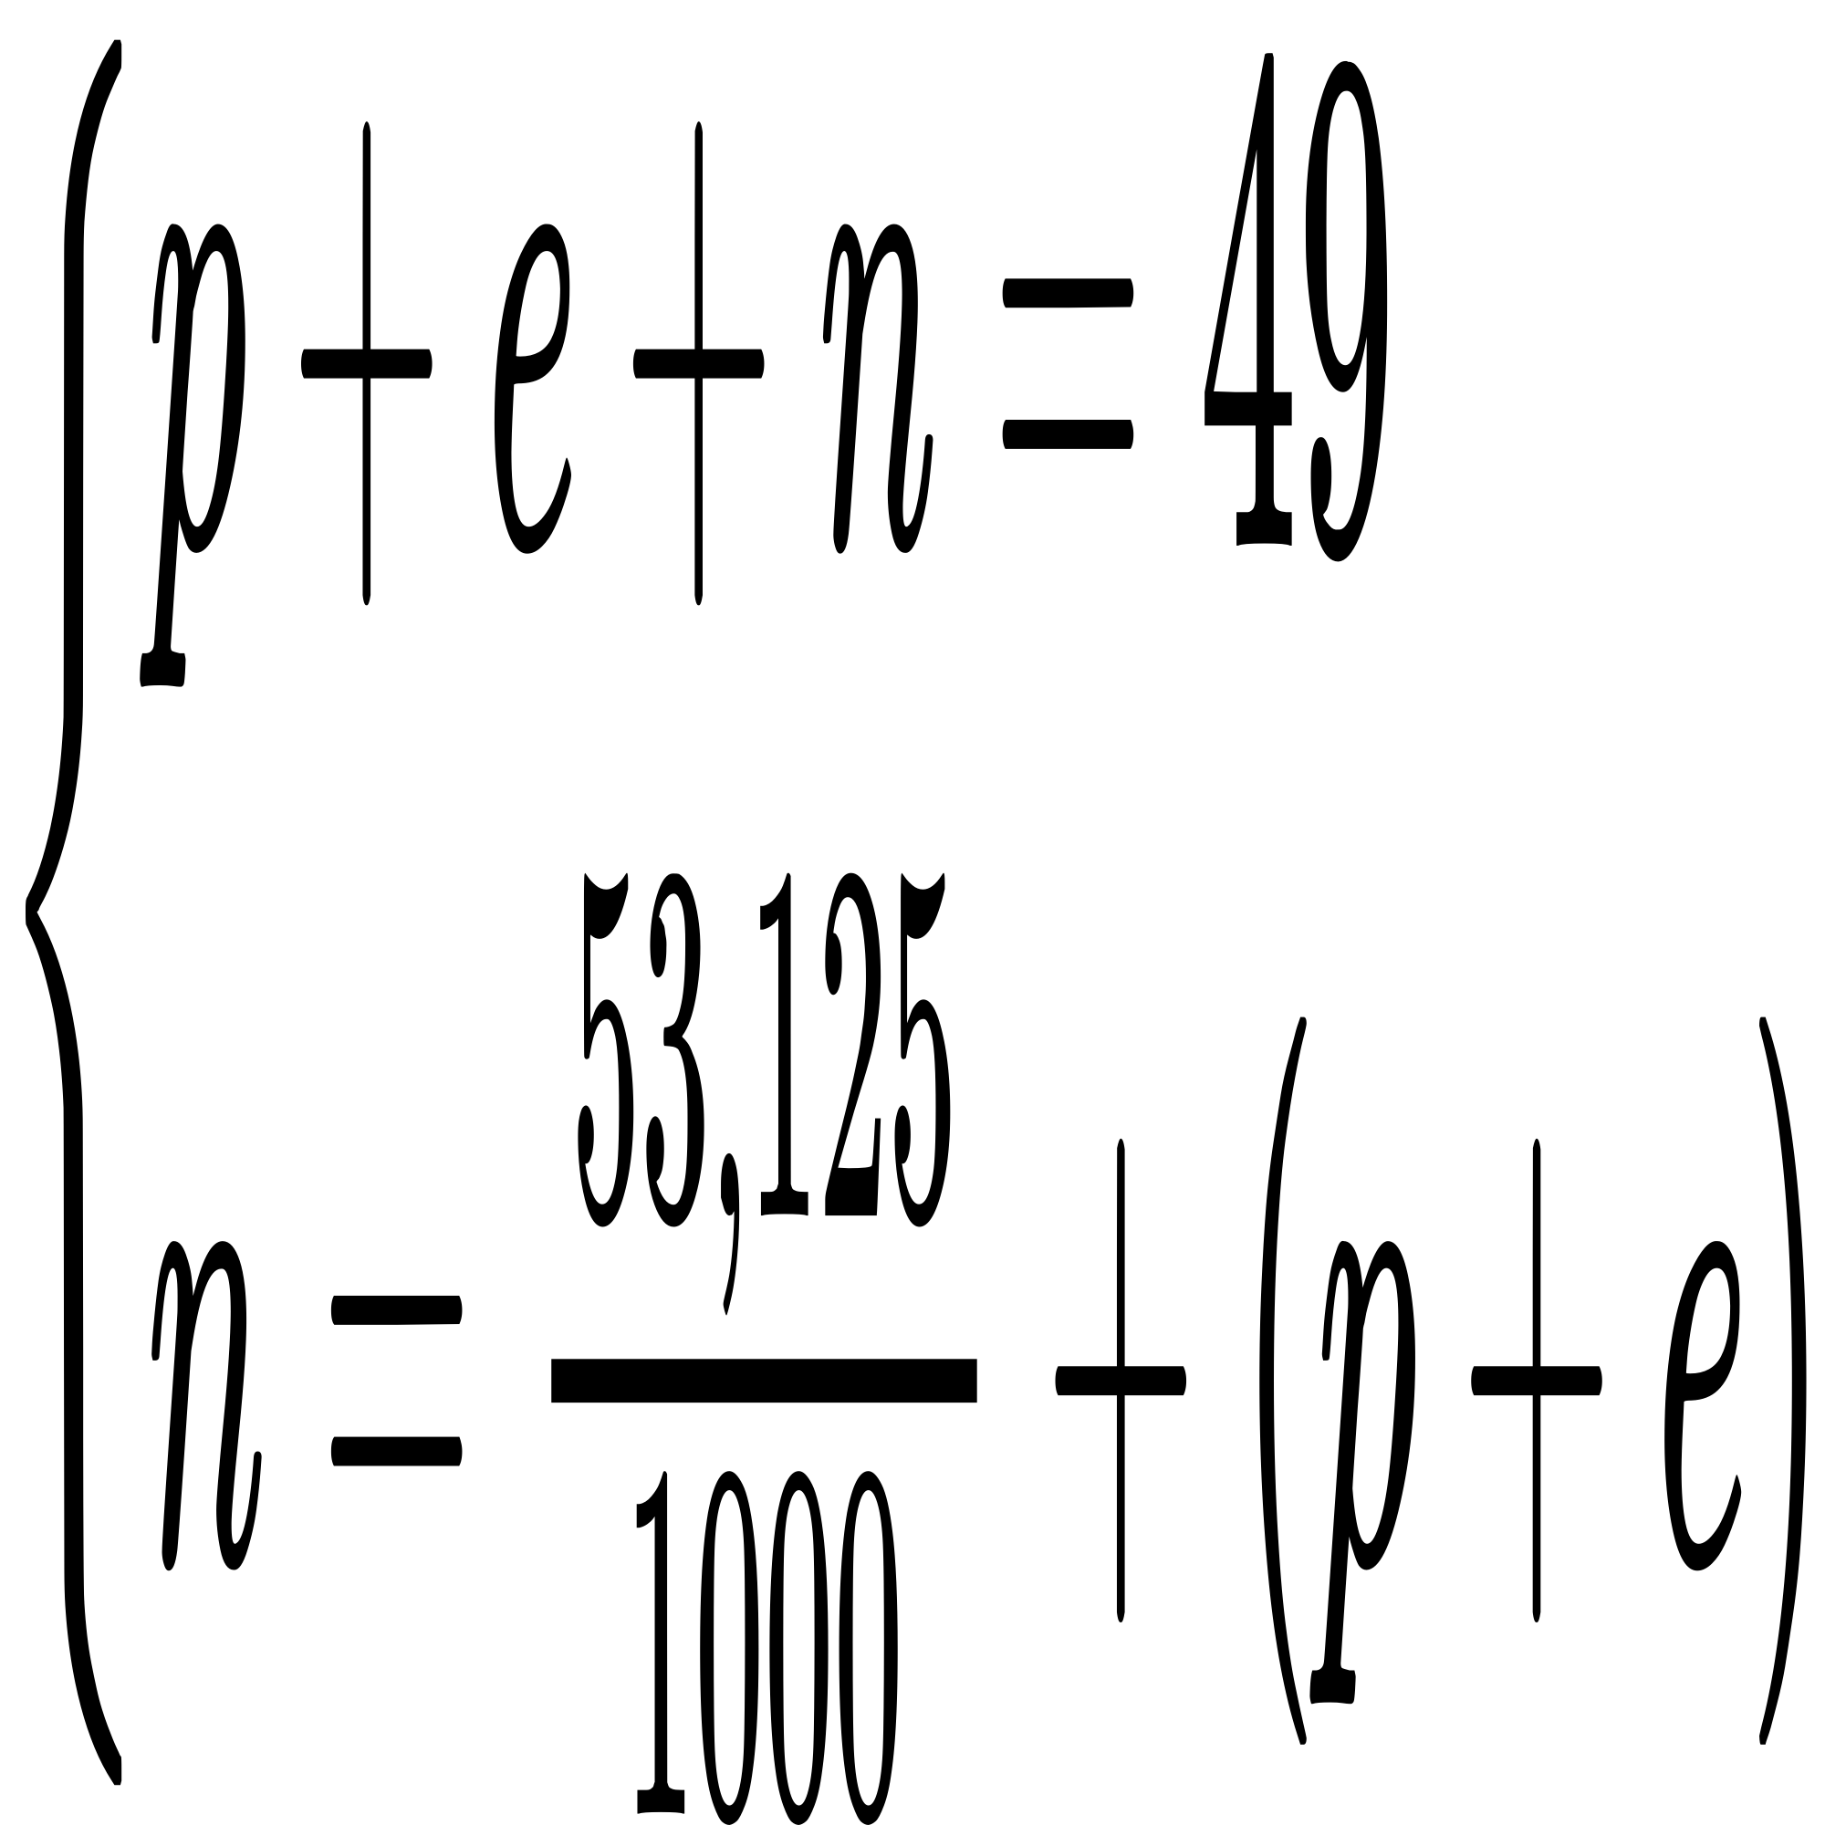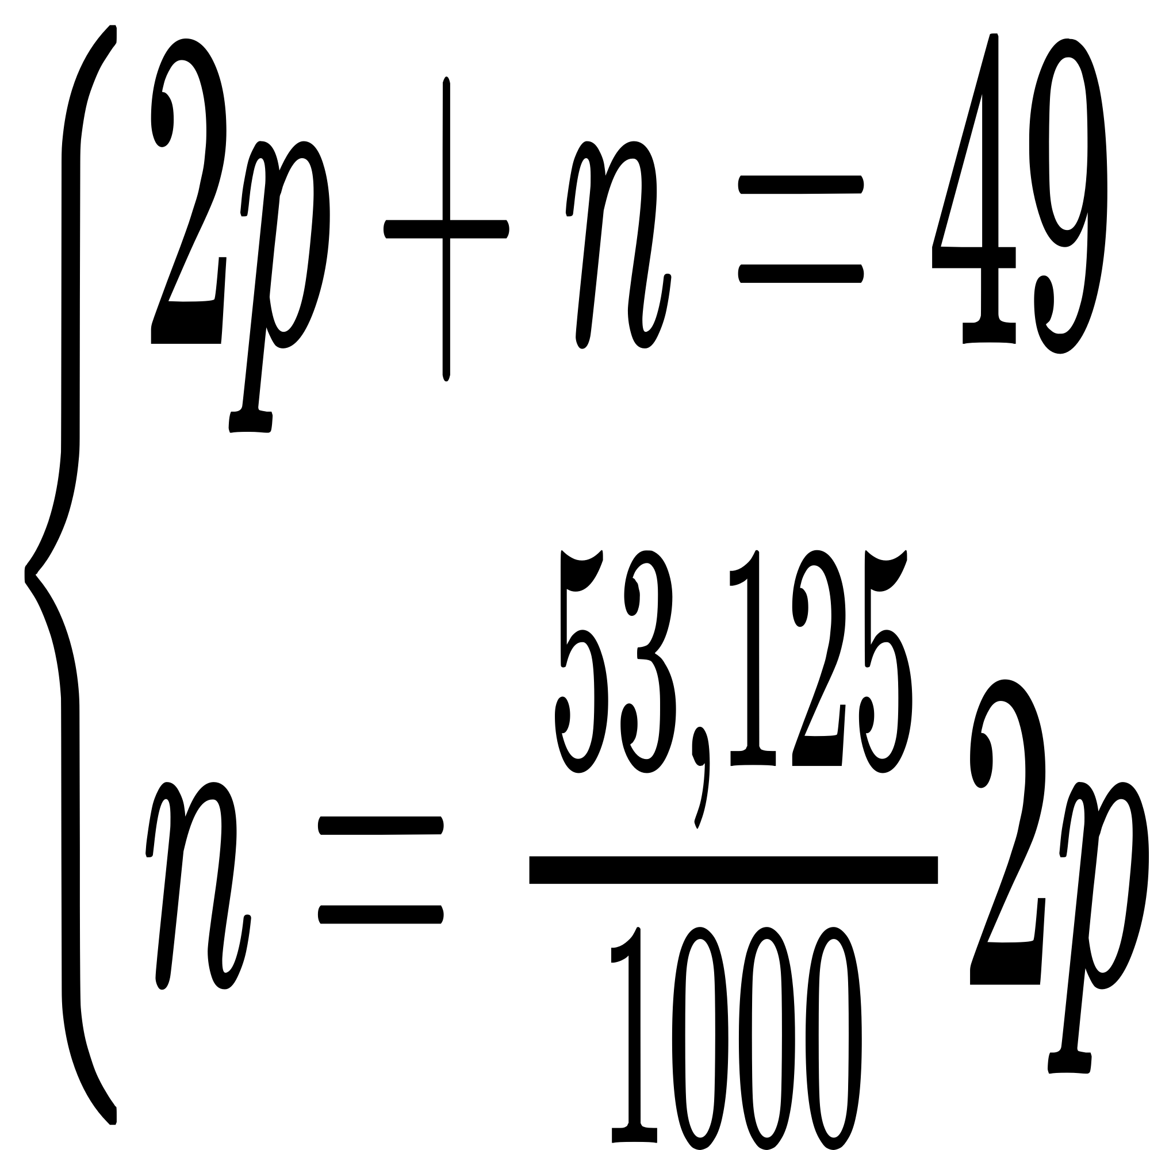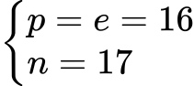
=> điện tích của hạt nhân là 16

3.VẬN DỤNG

Câu 1: Nếu thừa nhận nguyên tử Ca đều có hình cầu biết thể tích mỗi nguyên tử Ca là 32.10⁻²⁴cm³ lấy p = 3,14, thì bán kính của Ca tính theo nm (1nm= 10⁻⁹m) sẽ là bao nhiêu
Trả lời
Bán kính của nguyên tử Ca là:
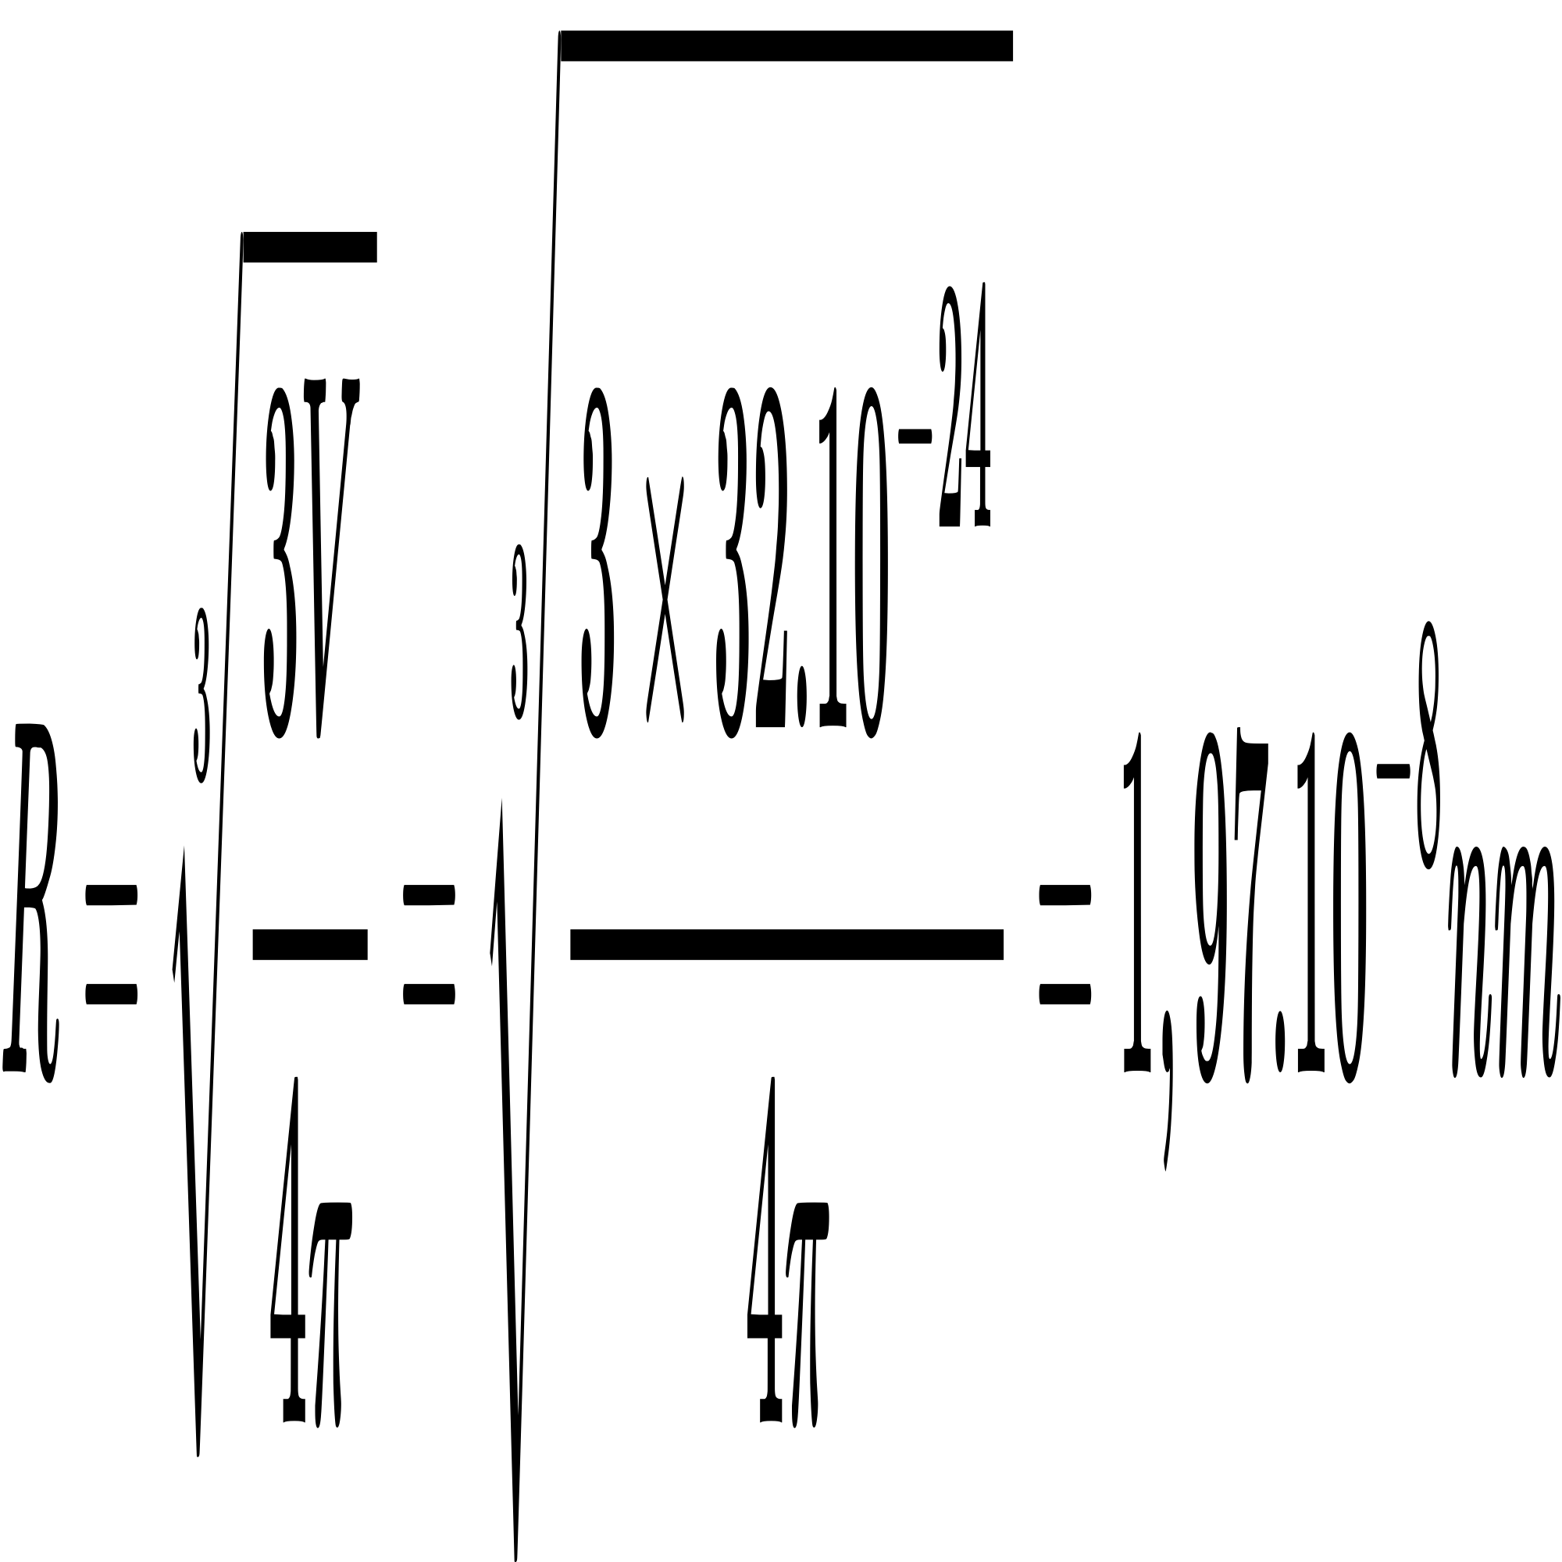

Câu 2: Ở 20°C D_{Fe} = 7,87 g/cm³ với giả thiết trong các tinh thể các nguyên tử Iron là những hình hình cầu chiếm 75% thể tích tinh thể, phần còn lại là khe trống giữa các quả cầu. Khối lượng nguyên tử của Iron=55,85 amu. Tình bán kính gần đúng của nguyên tử Iron ở 20°C
Trả lời
Trong 1 mol Iron thì thể tích của tinh thể Iron là 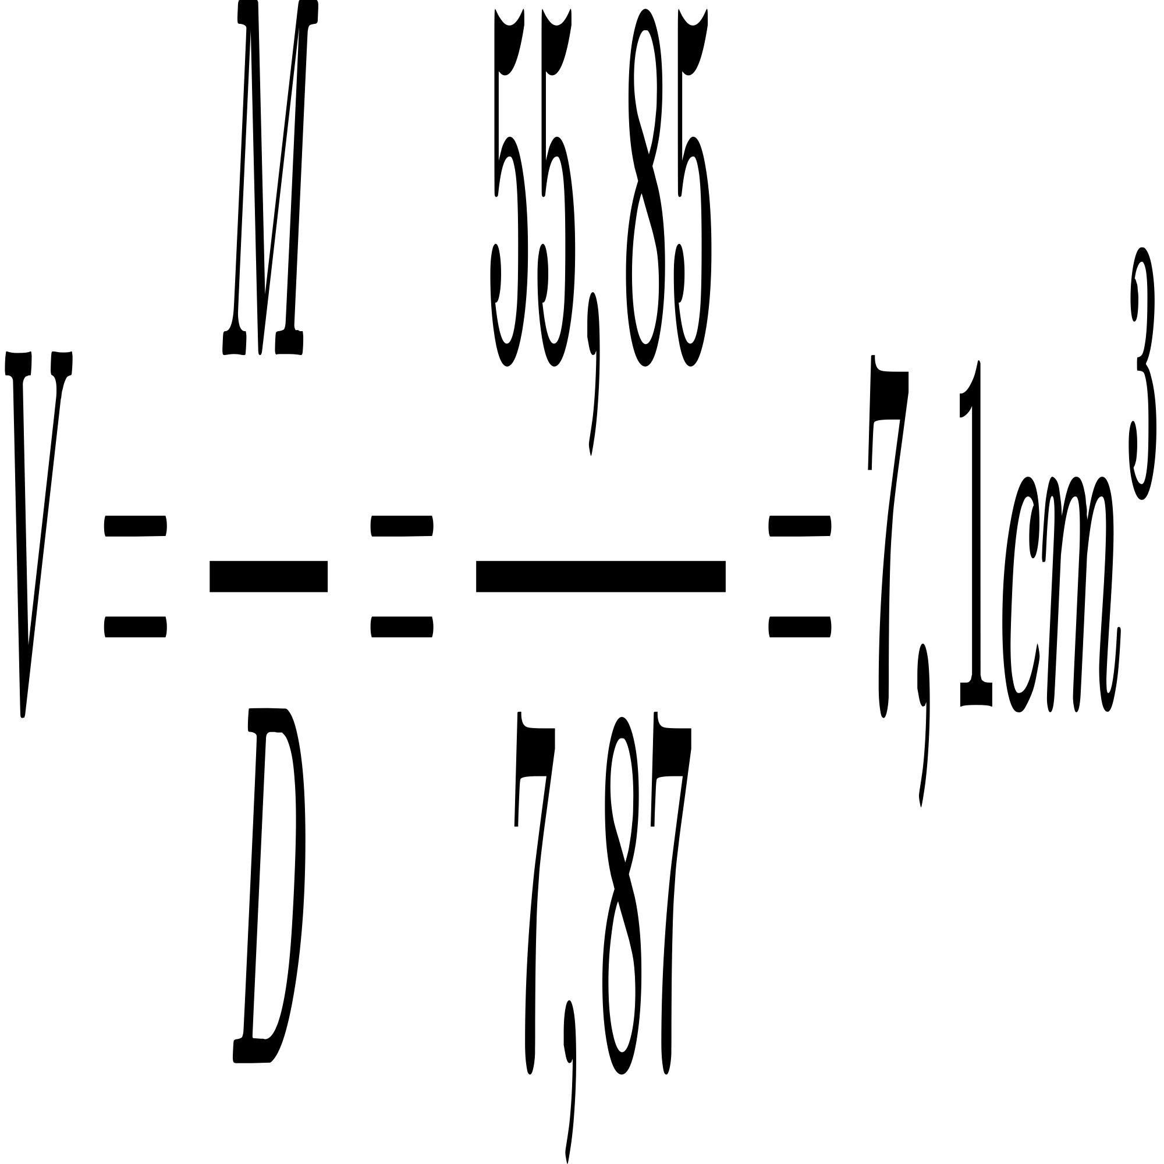
Vì nguyên tử Ion là những hình cầu chiếm 75% thể tích tinh thể nên thể tích thực của nguyên tử Iron là: 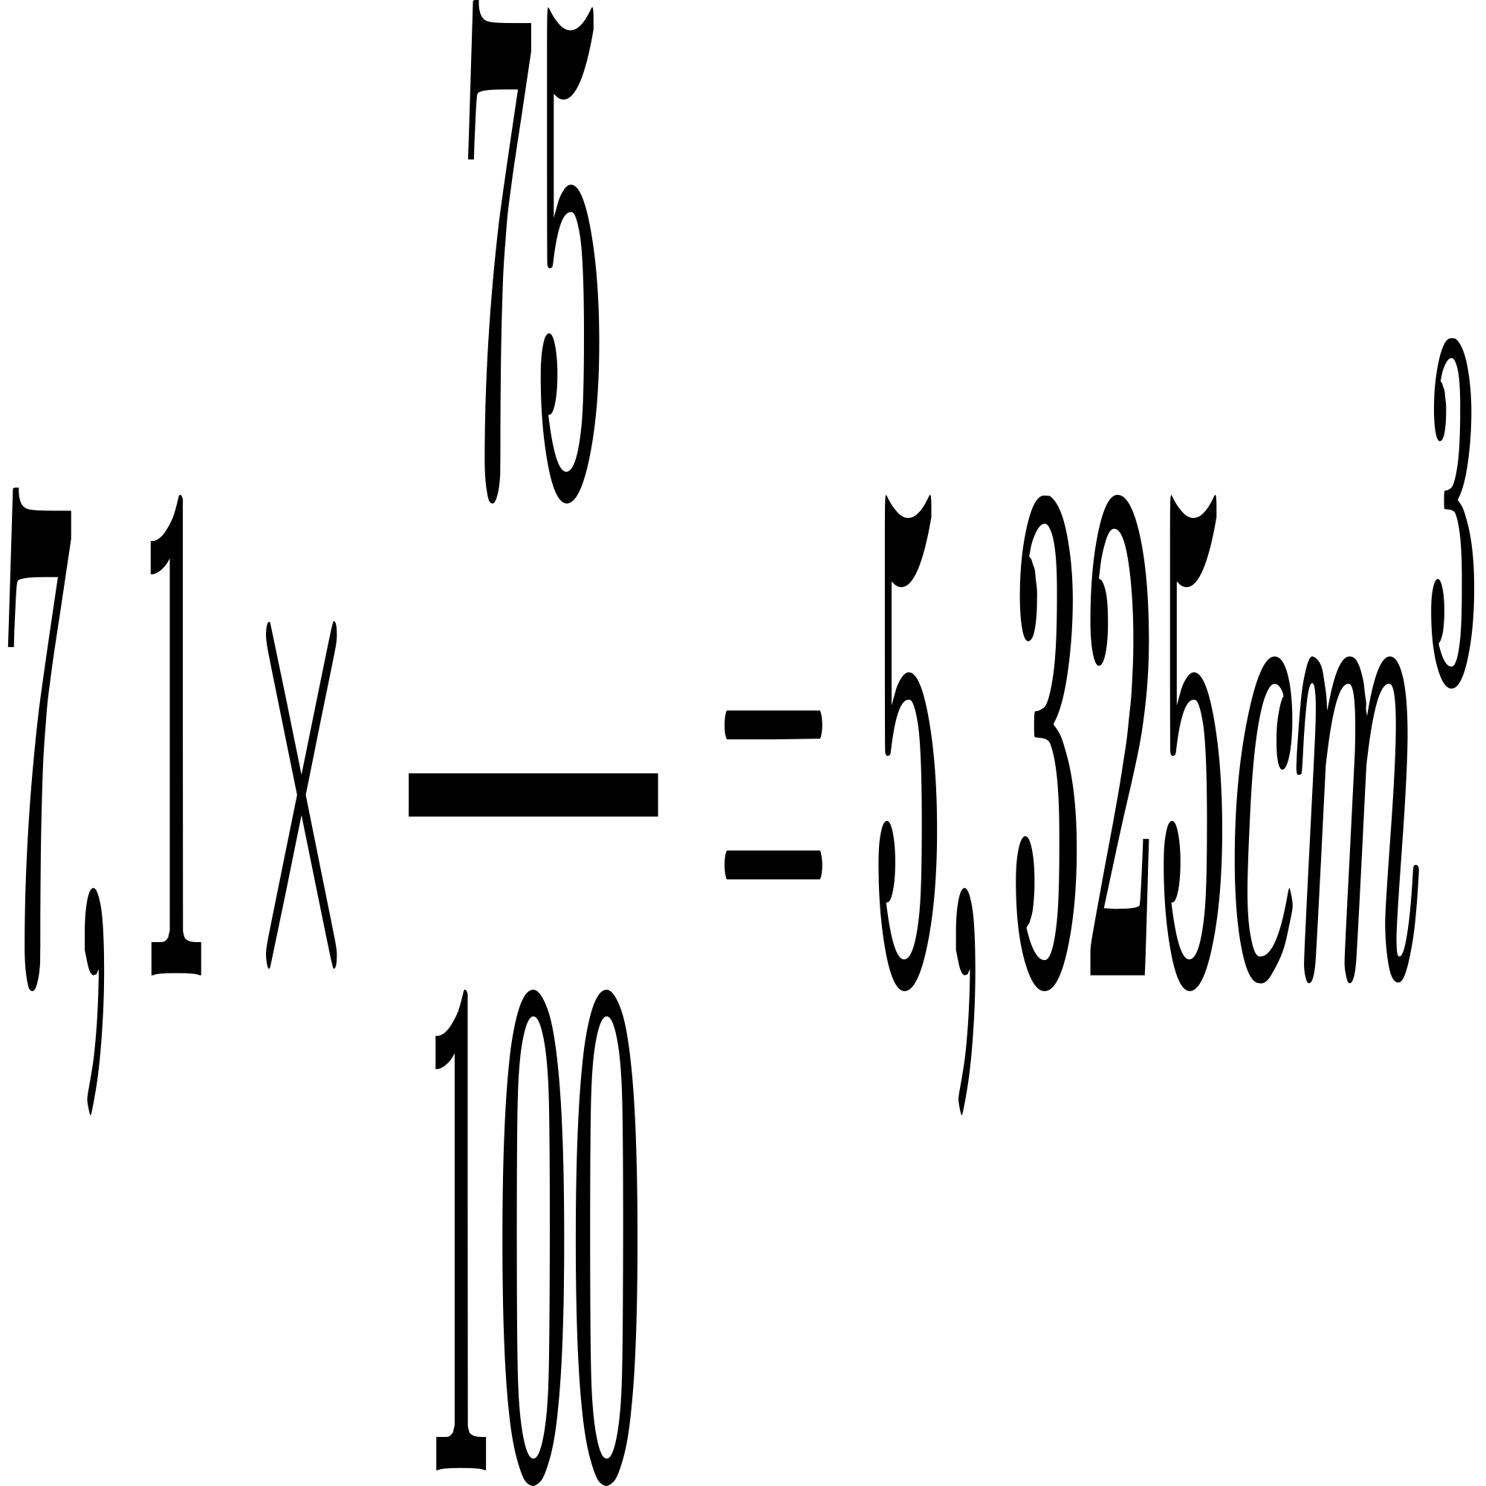
Vậy 1 mol Iron có thể tích là 5,325cm³
1mol có 6,023×10²³ nguyên tử, nên thể tích của một nguyên tử ỉon là:
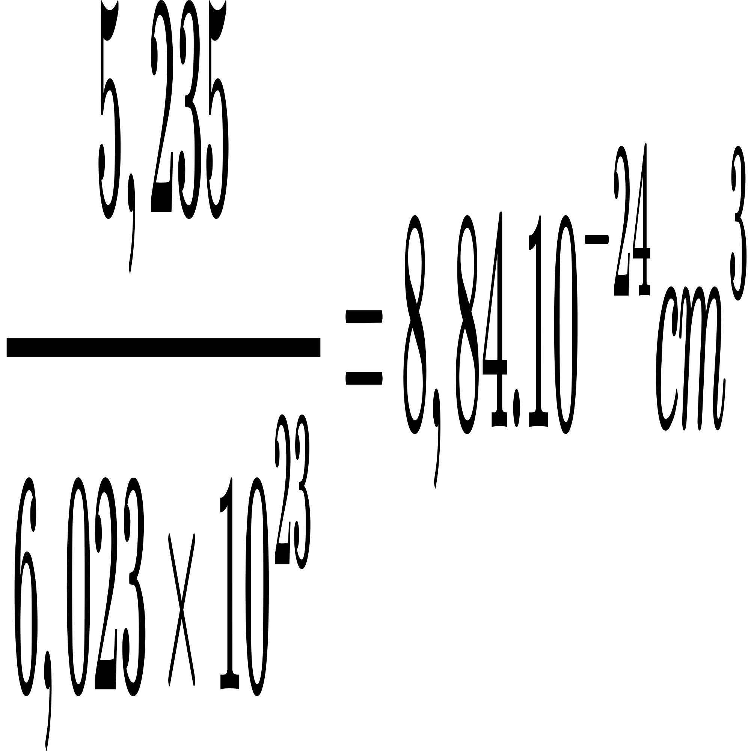
Bán kính của nguyên tử Iron là 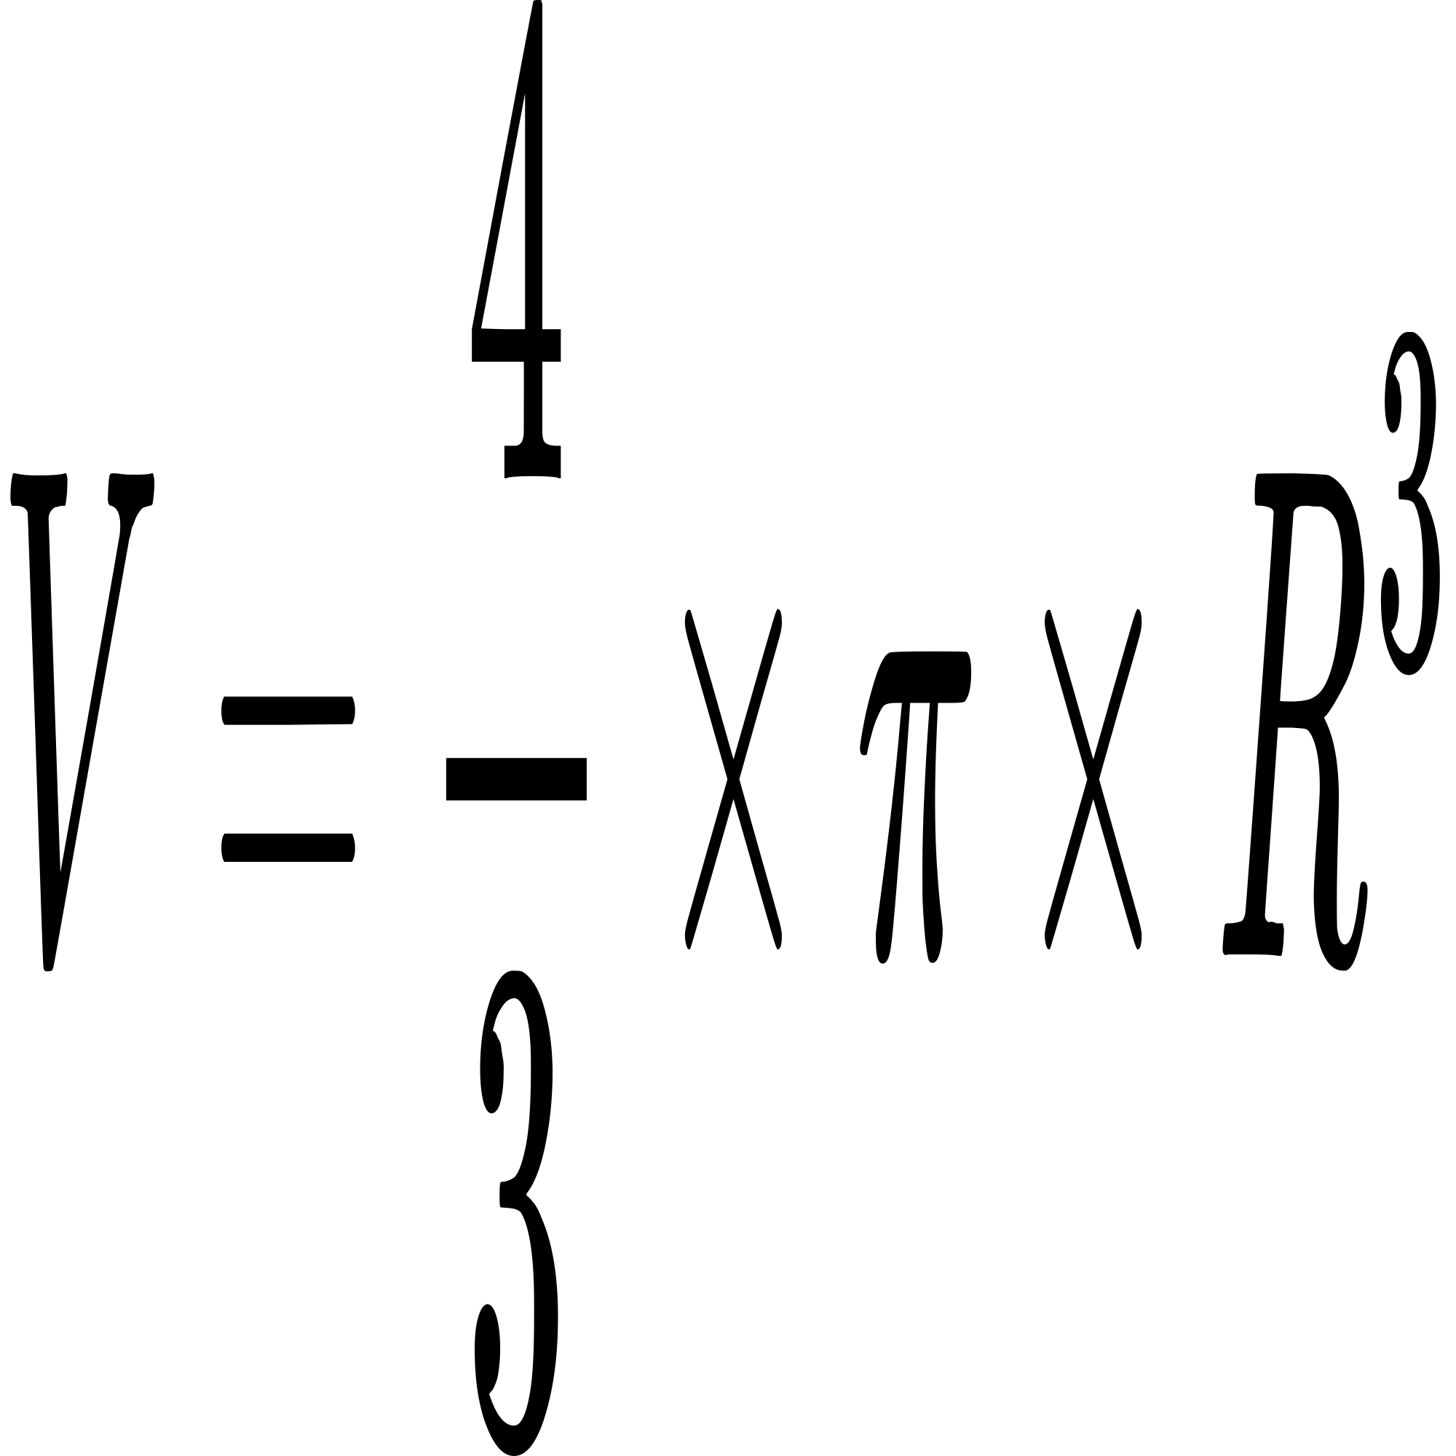 suy ra 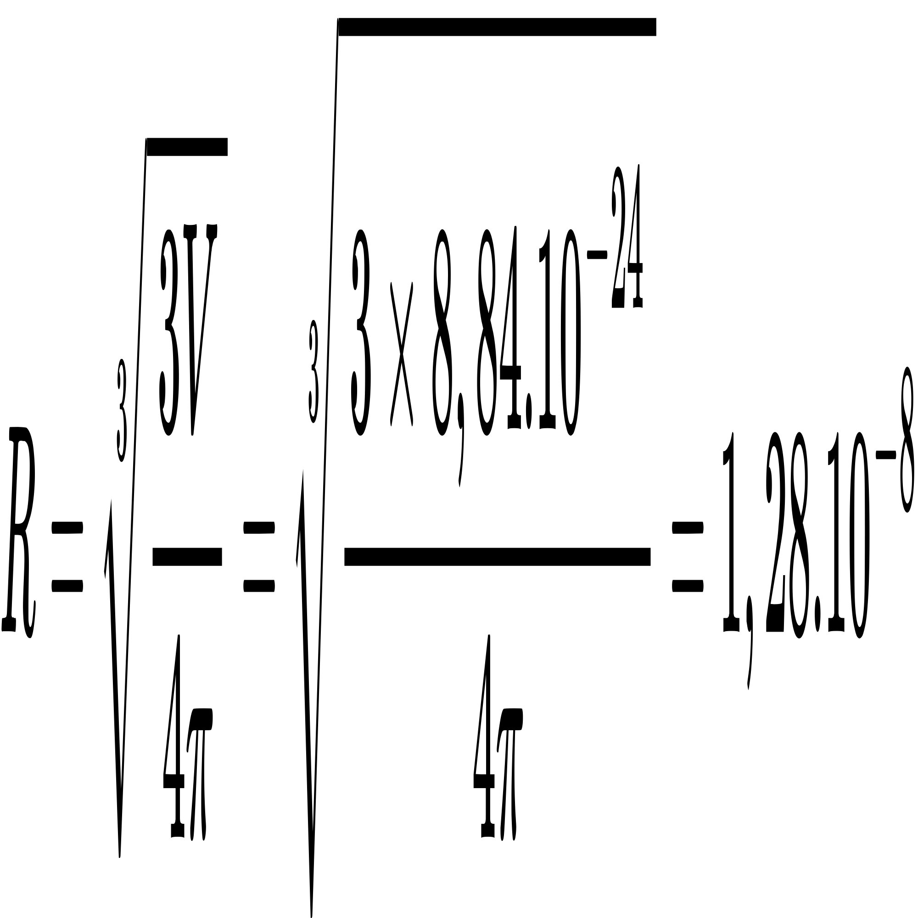

Câu 3: Cho biết nguyên tử zinc có bán kính nguyên tử và khối lượng mol theo nguyên tử lần lượt là 0,138nm và 65 gam/mol. Biết thể tích của Zinc chỉ chiếm 72,5% thể tích tinh thể. Khối lượng riêng của tinh thể giúp là bao nhiêu biết số avogadro N=6,023×10²³
Trả lời
0,138nm=1,38.10⁻⁸cm
Thể tích của một nguyên tử Zinc là :
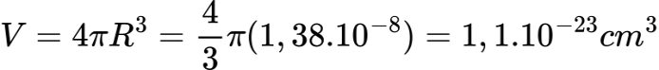
1mol có 6,03×10²³ nguyên tử, nên 1 mol của nguyên tử Zinc là:
1,1.10⁻²³.6,03.10²³=6,6253cm³
Vì nguyên tử Zinc là những hình cầu chiếm 72,5% thể tích tinh thể nên thể tích thực của Zinc là:
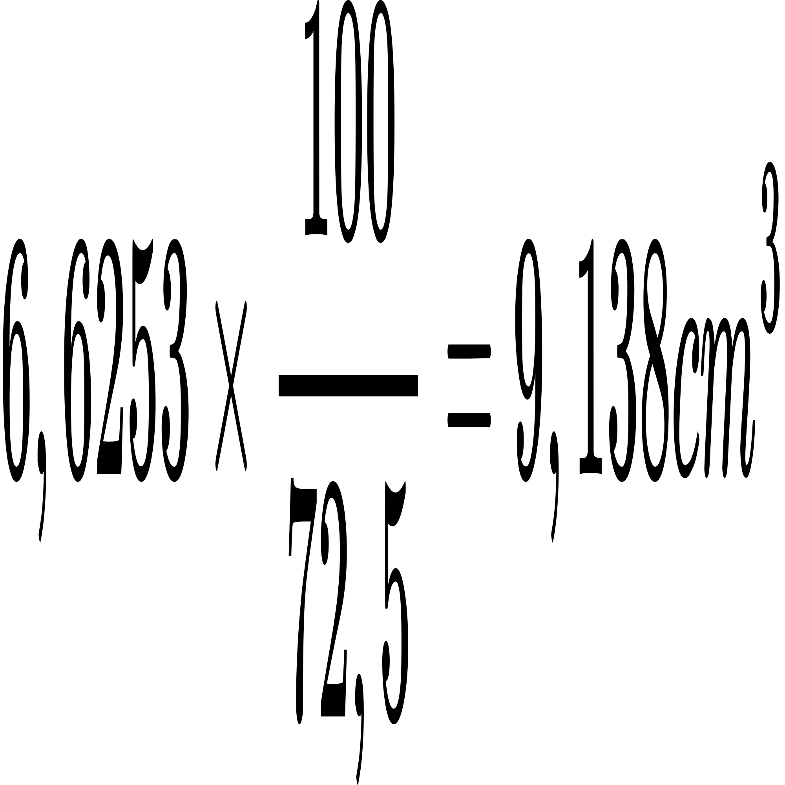
Khối lượng riêng của Zinc:
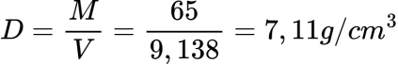

Câu 4: Khối lượng của kim loại là 1,55g/cm³. Giả thiết cho rằngtrong tinh thể calcium các nguyên tử là những cấu hình chiếm 74% thể tích tinh thể, phần còn lại là khe rỗng. Tính bán kính nguyên tử calcium?
Trả lời
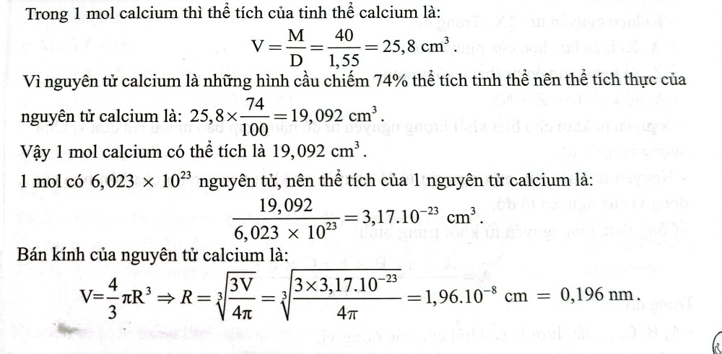

4.VẬN DỤNG CAO
Câu 1: Một hợp chất B được tạo bởi kim loại hóa trị II và một phi kim hóa trị I. Tổng số hạt trong phân tử B là 290. Tổng số hạt không mang điện là 110, hiệu số hạt không mang điện giữa phi kim và kim loại là 70. Tỉ lệ số hạt mang điện của kim loại so với phi kim b là 2/7 tìm số khối A và số đơn vị điện tích hạt nhân Z của kim loại và phi kim trên?
Trả lời
Gọi kim loại và phi kim lần lượt là X và Y
Công thức tạo thành B là XY₂,
Tổng số hạt trong B (gồm 1 nguyên tử X và 2 nguyên tử Y) :
2Z_{x} +N_{x}+2.(2Z_{y}+N_{y}) = 290 (1)
Tổng số hạt không mang điện trong B (gồm 1 nguyên tử X và 2 nguyên tử Y):
Nx + 2Ny = 110 (2)
Hiệu số hạt không mang điện giữa phi kim và kim loại : 2Ny −Nx =70 (3)
Tỉ lệ số hạt mang điện của kim loại so với phi kim trong B: 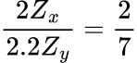 (4)
Ta có
- (3)⇒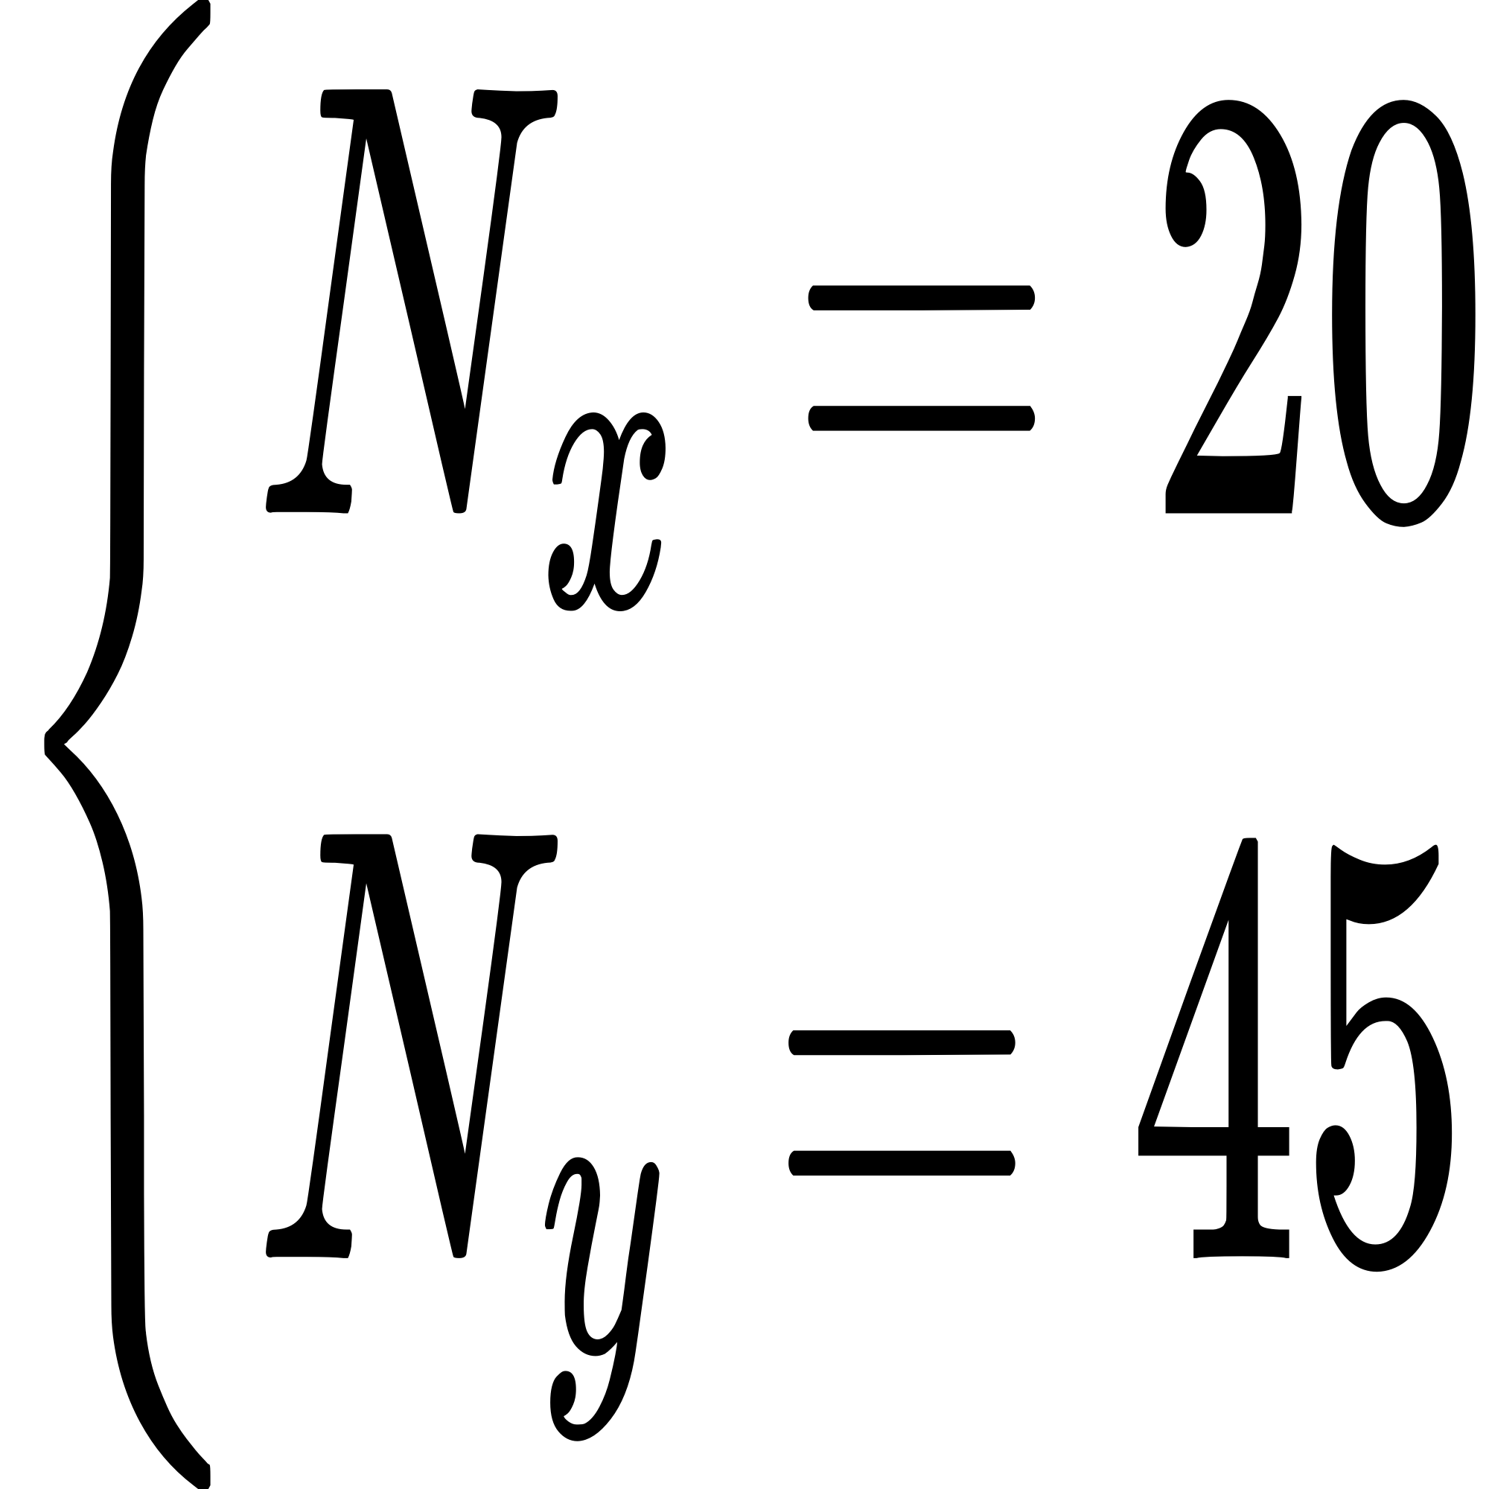
Từ (1) (2) (3) (4)
=> 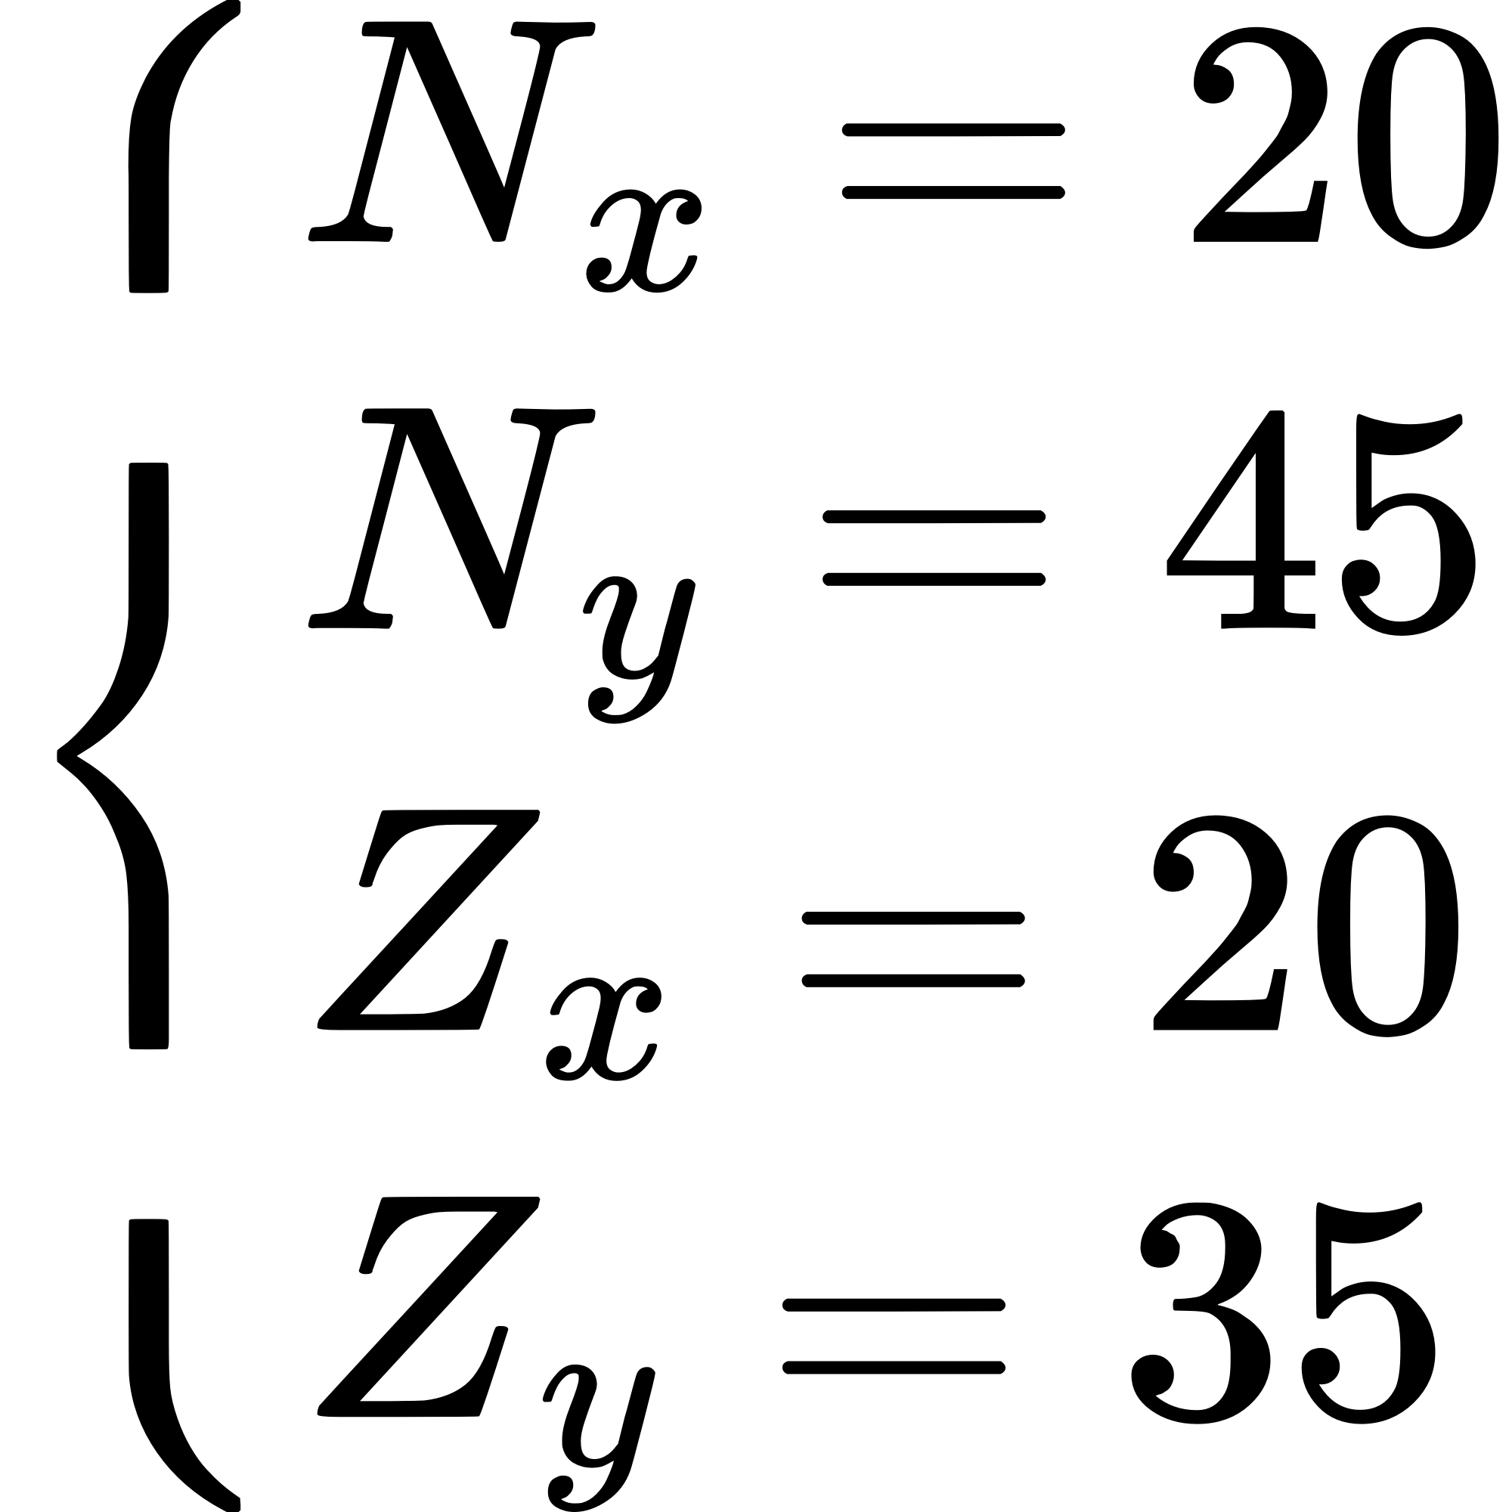
Vậy X có Z=20, A=40 ; Y có Z=35, A=80

Câu 2: Cho một hợp chất mx2 tần số hạt trong hợp chất là 140 Trong đó số hạt mang điện nhiều hơn số hạt không mang điện là 44 số khối của X lớn hơn trong M là 11 tổng số hạt trong X lớn hơn số hạt trong M là 16 tìm phân tử khối của mới
Trả lời
Tổng số hạt trong MX₂ gồm l nguyên tử M và 2 nguyên tử X:
2Z_{m} +N_{y}+2.(2Zx+Nx)=140(1)
Trong MX₂, số hạt mang diện nhiều hơn số hạt không mang diện là 44:
2Z+2.2Z_{x}-N_{u}-2.N_{x}=44(2)
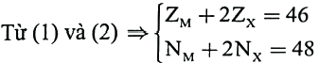 (3)
Số khối của X lớn hơn trong M là 11 :
Z_{x}+N_{x}-(Z_{u}+N_{y})=11(4)
Tổng só hạt trong X lớn hơn số hạt trong M là 16:
2Z_{x}+N_{x}-(2Z+N_{w})=16 ⇔ Z_{x} + Z_{x} + N_{x}-(Z+Z₄+N_{y}) = 16(5)
Thay (4) vào (5) ⇔Z_{x}-Z_{w}+11=16(6)
Từ (3) 6) 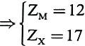
Thay vào (4) Nx - Nu + 5=11(7)
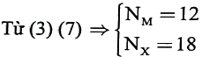
Vậy PTK của MX₂ : Z₄ + N + 2 × (Zx + Nx)= 24 + 2 × 35 = 94.

Câu 3: Trong phân tử MX₂ có tổng số hạt bằng 164 hạt, trong đó số hạt mang điện nhiều hơn số hạt không mang điện là 52 hạt. Số khối của nguyên tử M lớn hơn số khối của nguyên tử X là 5. Tổng số hạt trong nguyên tử M lớn hơn trong nguyên tử X là 8 hạt tìm số đơn vị điện tích hạt nhân của M và X.
Trả lời
